重庆市沙坪坝区树人景瑞小学校 2025—2026 学年秋季寒假

“智创未来”人工智能主题跨学科项目式实践作业

一、项目背景
学习，从来不止于课堂与书本 ，它更源于我们对生活的细微观察、真切感受 与主动创造。这个寒假，请你带着一颗好奇的心和一双善于发现的眼睛，细心留 意：我们的 日常生活中，是否还存在一些不够便利、可以优化的小角落？ 它可能 是家庭里的一个小烦恼，社区中的一个小不便，或是你观察到的某个值得关心的 社会小议题。现在，邀请你化身“ 智创未来小小科学家”，综合运用语文、数学、 艺术、科学、科技等多学科的知识与能力 ，设计一个“ 我的AI 生活”解决方案！ 期待你的灵感迸发 ，用创意与实践， 点亮寒假生活！
二、项目启动
【你的任务】像侦探一样，在生活中发现一个真实、具体 ，并且你认为值得 用人工智能（AI）来优化或解决的问题。请思考并写下你的问题：

每次过年，最期盼的就是爷爷奶奶来我们家团聚，可我发现他们 每次来了后都不太自在，家里的电视，空调，暖气等智能设备
没有简单的开关按钮，满屏复杂的遥控按键、繁琐的操作步骤，让 一辈子习惯了简单电器的他们束手无策，想看看喜欢的戏曲，
翻来覆去找不到对应的频道；觉得冷想调暖气，对着遥控器琢磨半 天也不知道按哪个键；就连开空调调节温度，也常常弄错模式。
这份不便，渐渐让他们觉得来我们家少了往日的乐趣，也没了放松
自在的感觉，反而多了几分拘谨和尴尬。久而久之，他们来家 里做客的次数越来越少，停留的时间也变短了。
三、项目进程
第一阶段：方案设计师（2 月 5 日前）
【你的角色】现在 ，你是一名“ 我的AI 生活 ”解决方案架构师 。请为你发 现的问题 ，设计一个智能解决方案。
【任务指引】
1.创意命名： 为你的AI助手或智能设备起一个酷炫的名字。

2. 功能描述： 详细描述它如何工作。
3. 学科融合：
语文 ：将以上构思写成一段清晰的《解决方案说明》。 数学： 思考并列出方案中可能需要用到的数据或测量。 艺术： 为你的AI助手或设备绘制一张彩色设计图
（例如即梦 AI:https://jimeng.jianying.com/ ）。 创+ ：用文字描述运行程序。
【方案成果】一份图文并茂的《 “XXX”AI 解决方案设计方案》。
《“关爱长辈 ・ 简易语音”AI解决方案》
1.创意命名 : 生活智慧小管家
2.功能描述： 1.老人想看电视时可以说小管家我要看xx频道 ,电视就会自动打开你想看的频道。
2.老人觉得冷或热时可以呼叫管家说把暖气或 空调开高或低一点。
3.其他什么东西都可以问他 3.学科融合：
数学：机器人：长30cm 宽20cm
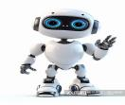
高55cm
艺术：

创＋：连接系统 →语音检测 →判断高低或打 开xx →输出指令

第二阶段：原型工程师（2 月 12 日前）
【你的角色】现在，你是一名“ 动手创造的工程师” 。请尝试将你的设计变 为一个可以演示的原型。
【任务指引】
1. 实物模型： 制作一个可以展示基本外形和结构的实物模型。
2. 数字模型： 运用学过的相关软件、程序 ，创建你的AI设备的数字模型。
3. 程序模拟： 将解决方案编写成一个可以运行演示的小程序。 【数字成果】可运行的方案解决程序。
第三阶段：反思优化师（2 月 25 日前）
【你的角色】现
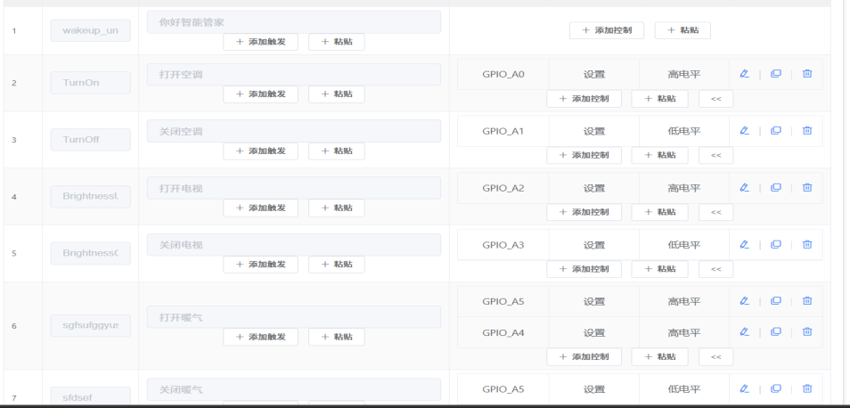
现在你是一名“追求卓越的产品经理” 。请对你的项目进行 回顾与升级思考。
【任务指引 】
1. 回顾挑战：在实践过程中，遇到的最大困难是什么？ 你是如何尝试解决的？
2.评估效果： 你的方案解决了最初提出的问题吗？ 还有哪些不足？ 3. 总结收获： 你在本次项目式学习有哪些收获？
【 总结成果】请根据“任务指引”提出的问题 ，撰写自 己的项目反思报告。

作品总结：我的作品是关爱长辈智能小管家 AI 解决方案。我发现爷爷奶奶来家里 时，不会使用复杂的电视、空调、暖气等智能设备，变得拘谨不自在，来家里的次数 也变少了。于是我设计了一款简单好用的 AI 小机器人，只用语音或大按钮就能控制 家电，让长辈轻松操作，过得更舒服开心。
我的收获：通过这次创作，我明白了学习不只在课堂，生活里处处都有值得解决的 问题。我学会了观察生活、关心家人，还把语文、科学、科技知识结合起来，用 AI 为家人解决实际困难，也懂得了科技应该让生活更温暖、更方便。
最大的困难:一开始我不知道怎样让 AI 既作智能又简单，担心设计出来的方案太 复杂，爷爷奶奶还是不会用；另外，也不知道怎么把想法清晰地写成完整的解决方案 。
四、项目成果（开学前）
将过程性整理成电子资料，并上传数字化展示平台（ www.cqsrjrxxlt.com ）对应 的班级帖子中，注意以文件形式上传，过程性资料可以上传图片，开学后将人工 智能作品交给班主任。

